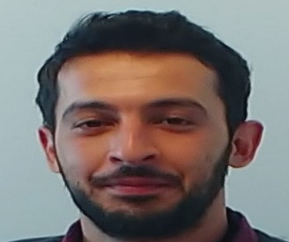
ÖZGEÇMİŞ
1. Adı Soyadı : Ahmet ÜNLÜ
2. Doğum Tarihi : 27/06/1989
3. Unvanı : Öğretim Görevlisi
4. Öğrenim Durumu : Yüksek Lisans
5. Çalıştığı Kurum :Antalya Bilim Üniversitesi

Derece | Alan | Üniversite | Yıl
Lisans | Fizik | Akdeniz Üniversitesi | 2014
Y. Lisans | Fizik | Akdeniz Üniversitesi | 2018
Doktora

5. Akademik Unvanlar

6. Yönetilen Yüksek Lisans ve Doktora Tezleri
Fotoaktivasyon analizi yöntemi ile diş numunelerindeki element çeşitliliğinin tespit edilmesi -2018

7. Yayınlar

8. Projeler

9. İdari Görevler

10. Bilimsel ve Mesleki Kuruluşlara Üyelikler

TÜBİTAK

NÜBA

11. Ödüller

12. Son iki yılda verdiğiniz ön lisans ve lisansüstü düzeydeki dersler için aşağıdaki tabloyu doldurunuz.

Akademik  Yıl | Dönem | Dersin Adı | Haftalık Saati |  | Öğrenci Sayısı
 |  |  | Teorik | Uygulama
2019-2020 | Güz | Temel Fizik  Fizik | 3  3 |  | 57  24
 | İlkbahar | Radyasyon Güvenliği ve Korunma  Meslek Etiği  Sağlık kurumlarında iletişim | 3  2  2 |  | 37  37  37
2020-2021 | Güz | Nükleer Tıp  Temel Fizik  Radyolojik Anatomi | 3  3  2 |  | 35  75  35
 | İlkbahar
Not: Açılmışsa, yaz döneminde verilen dersler de tabloya ilave edilecektir.

